МИНИСТЕРСТВО ОБРАЗОВАНИЯ И НАУКИ РЕСПУБЛИКИ БЕЛАРУСЬ

БЕЛОРУССКИЙ НАЦИОНАЛЬНЫЙ ТЕХНИЧЕСКИЙ УНИВЕРСИТЕТ

## Факультет информационных технологий и робототехники

Кафедра программного обеспечения вычислительной техники

и автоматизированных систем

**Отчет по лабораторной работе № 4**

по дисциплине: ”Методы и алгоритмы принятия решения”

на тему: ***”Решение матричных игр”***

Выполнил**:** студент гр 10702222 Хасаншин А.В

Приняла: ст.пр. Борисова И.М.

Минск 2024

**Цель работы: научиться решать задачи на матричные игры в чистых и смешанных стратегиях.**

## Задание.

1.Разработать приложение для решения матричной игры в чистых стратегиях, используя принцип минимакса.

2.Решить матричную игру в смешанных стратегиях с помощью ЗЛП в EXCEL.

Вариант 5

## 1 задача.

Разработать приложение, реализующее принцип минимакса. Для платежных матриц, представленных ниже, определить наличие седловых точек. При наличии cедловых точек определить чистую цену игры и оптимальное решение.

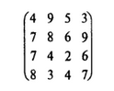

## 2 задача.

Найти решения игр с заданными платежными матрицами

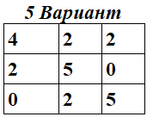

### *Решение 1 задачи.*

1. **Математическая модель**

Стратегию игрока 1 примем за все столбцы матрицы: А1...А4, стратегию игрока 2 примем за все строки матрицы В1…В4. Элемент матрицы с индексом ij говорит о выигрыше игрока 1 при выборе им стратегии i и и выборе игроком 2 стратегии j. Игрок 1 принимает стратегию максимального выигрыша, игрок 2 – минимального проигрыша. Теперь можно найти седловую точку, если это возможно.

1. **Нахождение седловой точки.**

**Шаг 1.** Найдем минимальное числов каждой строке матрицы и, обозначив его, запишем рядом с платежной матрицей в добавочный столбец.

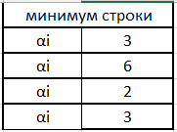

Рисунок 1.1 – Минимальные числа в каждой строке

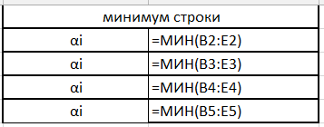

Рисунок 1.2 – Минимальные числа в каждой строке (формулы)

Определим $a_{i}=\min_{j}a_{ij} \left(i=\overline{1,4}\right)$.

$a_{i}=min\left\{3,6,2,3\right\}$, $(i=\overline{1,4})$.

**Шаг 2.** Вычислим нижнюю цену игры .

$α=\max_{i}\left\{3,6,2,3\right\}=6, (i=\overline{1,4})$.

**Шаг 3.**  Игрок В заинтересован в том, чтобы уменьшить свой проигрыш или, что тоже самое, выигрыш игрока А обратить в минимум. Поэтому для выбора своей наилучшей стратегии он должен найти максимальное значение выигрыша игрока А в каждом из столбцов таблицы 1 и среди этих значений выбрать наименьшее. Максимальный элемент в каждом столбце обозначим. Эти элементы будут записываться в дополнительной строке.

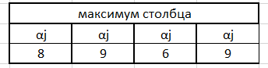

Рисунок 1.3 - Максимальные числа в каждом столбце

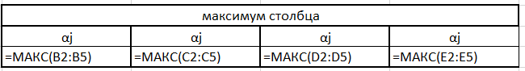

Рисунок 1.4 - Максимальные числа в каждом столбце (формулы)

Определим $β_{j}=\max_{i}β_{ij}, j=\overline{1,4}$.

$β_{j}=\max_{i}\left\{8,9,6,9\right\},(j=\overline{1,4})$

**Шаг 4.**  Вычислим верхнюю цену игры.

$β=\min_{j}\left\{8,9,6,9\right\}=6$, $(j=\overline{1,4})$.

**Шаг 5.** Сравним полученные значения  и .

Из значений  и  видно, что матрица игры имеет 1 седловую точку с соответствующей парой оптимальных стратегий: (2, 3), (3, 4). Чистая цена игры $γ=6$. Выигрыш игрока 1 = 6, проигрыш игрока 2 = 6.

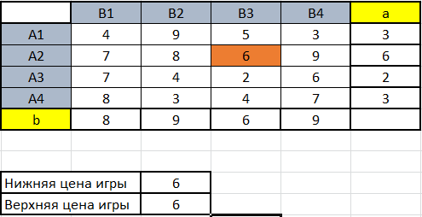

1. **Нахождение седловой точки с помощью приложения.**

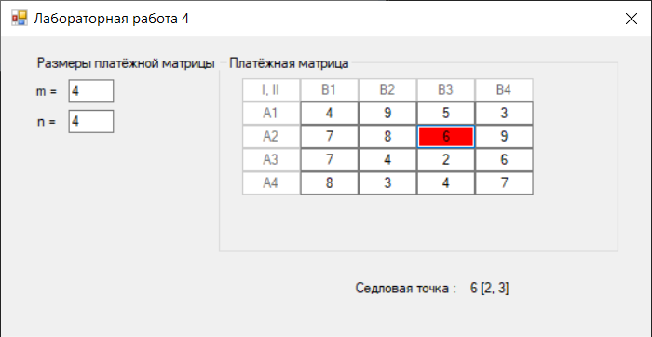

Код программы:

using System;

using System.Drawing;

using System.Windows.Forms;

namespace Lab4

{

public partial class Form1 : Form

{

private TextBox[,] data;

private MatrixUtil gameUtil;

private int row, column;

private int[,] DEFAULT_GAME_MATRIX = new int[4, 4] { { 4,9,5,3 }, {7,8,6,9 }, { 7,4,2,6 }, { 8, 3, 4, 7 } };

public Form1()

{

InitializeComponent();

}

private void Form1_Load(object sender, EventArgs e)

{

MakeTable(sender, e);

for (int i = 1; i < row; i++)

{

for (int j = 1; j < column; j++)

{

data[i, j].Text = DEFAULT_GAME_MATRIX[i - 1, j - 1] + "";

}

}

}

private void MakeTable(object sender, EventArgs e)

{

if (textBox1.Text.Length == 0)

{

return;

}

if (textBox2.Text.Length == 0)

{

return;

}

row = int.Parse(textBox1.Text) + 1;

column = int.Parse(textBox2.Text) + 1;

data = new TextBox[row, column];

groupBox1.Controls.Clear();

label4.Text = string.Empty;

for (int i = 0; i < row; i++)

{

for (int j = 0; j < column; j++)

{

data[i, j] = new TextBox();

data[i, j].Size = new Size(50, 500);

data[i, j].Location = new Point(j * 50 + 20, i * 20 + 20);

data[i, j].TextAlign = HorizontalAlignment.Center;

groupBox1.Controls.Add(data[i, j]);

if (i == 0 || j == 0)

{

data[i, j].Enabled = false;

if (i == 0)

{

data[i, j].Text = "B" + j;

}

if (j == 0)

{

data[i, j].Text = "A" + i;

}

if (i == 0 && j == 0)

{

data[i, j].Text = "I, II";

}

}

else

{

data[i, j].TextChanged += OnChange;

}

}

}

}

private void OnChange(object sender, EventArgs e)

{

for (int i = 0; i < row; i++)

{

for (int j = 0; j < column; j++)

{

data[i, j].BackColor = Color.White;

if (data[i, j].Text == string.Empty)

{

return;

}

}

}

gameUtil = new MatrixUtil(row - 1, column - 1);

gameUtil.FillTable(data);

MatrixCell maxMin = gameUtil.FindMaxMin();

MatrixCell minMax = gameUtil.FindMinMax();

if (maxMin.Equals(minMax))

{

data[maxMin.x, maxMin.y].Text = maxMin.number.ToString();

data[maxMin.x, maxMin.y].BackColor = Color.Red;

label4.Text = string.Format("{0} [{1}, {2}]", maxMin.number, maxMin.x, maxMin.y);

}

else

{

label4.Text = "не найдена!";

}

}

}

}

### *Решение 2 задачи.*

**Математическое описание задачи:**

Для каждого игрока возникает вопрос увеличения выигрыша, Решение находят, применяя смешенные стратегии. Для того чтобы решить игру со смешенной стратегией необходимо решить две задачи линейного программирования:

1. **Математическая модель**

В данной задаче игроками являются магазин и покупатели. Стратегию игрока 1 примем за все столбцы матрицы: А1...А3, стратегию игрока 2 примем за все строки матрицы В1…В3. Элемент матрицы с индексом ij говорит о выигрыше игрока 1 при выборе им стратегии i и и выборе игроком 2 стратегии j.

При выполнении таких же шагов, что при решении первой задачи, получим что седловой точки нет, так как α<β (maxmin < minmax).



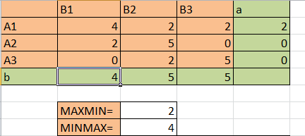

MaxMin – максимальное значение среди всех минимальных по строкам.  
 MinMax – миинмальное значение максимальных по столбцам.

Прибегнем к решению в смешанных стратегиях. Для этого нужно составить две задачи линейного программирования и решить их.

Для нахождения **стратегии игры 1 игрока** необходимо решить задачу максимизации в условиях единичного вектора:

$$\left\{\begin{aligned}F=x1+x2+x3→max \\ 4x1+2x2+2x3≤1 \\ 2x1+5x2+0x3≤1 \\ 0x1+2x2+5x3 ≤1\end{aligned}\right.$$

Тогда цена игры δ=1/F, где q – стратегия: q = (x1*δ, x2*δ, x3*δ)

Для нахождения **стратегии игры 2 игрока** необходимо решить задачу минимизации в условиях единичного вектора:

$$\left\{\begin{aligned}F=y1+y2+y3→min \\ 4y1+2y2+2y3≥1 \\ 2y1+5y2+0y3≥1 \\ 0y1+2y2+5y3≥1\end{aligned}\right.$$

Тогда цена игры δ=1/F, где p – стратегия: p = (y1*δ, y2*δ, y3*δ)

1. **Решение задачи с использованием надстройки «Поиск решения» в MS Excel.**

Для решения задачи о назначениях c использованием надстройки «Поиск решения» нужно:

1. Заполнить платежную матрицу

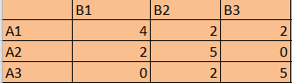

1. Задаем блок переменных (заполняем нулями)

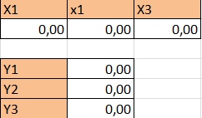

1. Задаем формулу системы ограничений



1. Задаем формулу целевой задачи



1. Используем утилиту «поиск решений» для х и y

Параметры поиска решений для х:

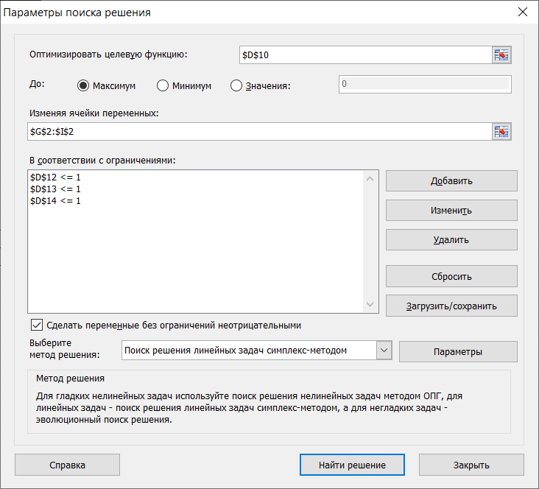

Параметры поиска решений для y:

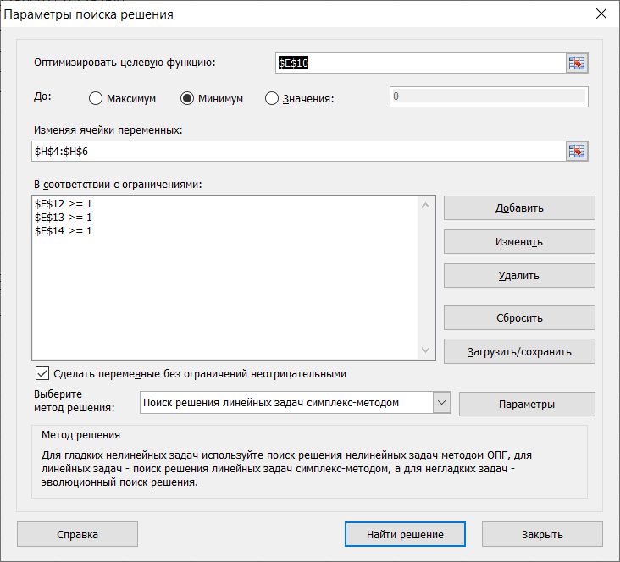

Все формулы:

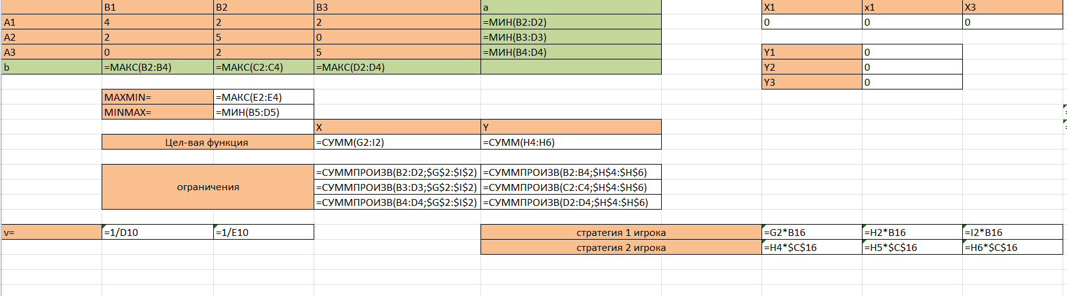

Результат:

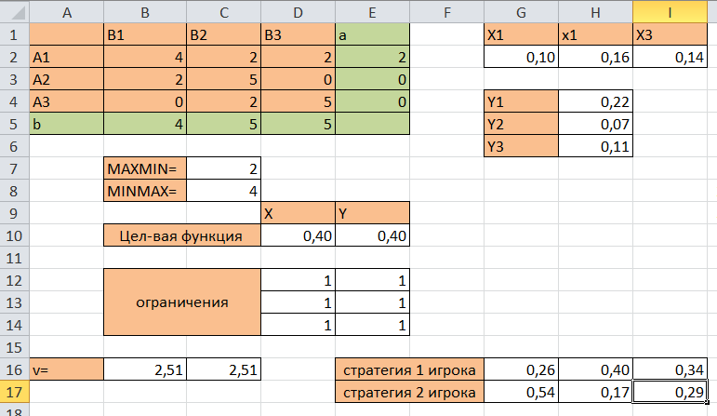

Оптимальная стратегия для 1 игрока p=(0,26; 0,4; 0,34);

Оптимальная стратегия для 2 игрока q=(0,54; 0,17; 0,29);

Цена игры равна 2,51.

**Вывод:** в процессе выполнения лабораторной работы были изучены решения матричных игр в чистых и смешанных стратегиях с использованием MS Excel, разработанное решение поиска седловой точки при решении матричных игр в чистых стратегиях.